臺北市立大同高級中學108學年度第1學期高中部第5次教學研究會紀錄

1. 時間：民國 108 年 11 月 19 日(星期二) 13 時 10 分
2. 地點：化學實驗室
3. 出席人員：請見簽到表
4. 主席：張堯婷 記錄：張堯婷(內容經領域內師長確認)
5. 主席致詞：

今日研習主題為三小時特教研習與四小科簡述第一次期考分析。

1. 業務報告：

一、四小科簡述第一次期中考分析

1. 物理科之第一次期中考分析：(感謝物理科提供)

(1)高一：這次考題分為選擇題跟非選題，選擇題的部分比較簡單，因此學生表現較好，而非選擇題因為希望培養學生計算的概念及良好的習慣，所以改得比較嚴格，因此學生在非選題的得分較低，不過選擇題還是佔了比較大的比重，因此各班平均還是在70幾分；然後高一接下來的教學會是引導為主，還是希望未來想往理工學群就讀的學生能夠養成良好的計算習慣。

(2)高二：高二的物理跟過去最大的差別在於代號使用量變大，因此學生在代號轉換不熟悉且需要計算的題目偏多的情況下，所以僅數專班平均分數超過60分，其他班級均為50幾分，因此由此次考試可以明顯看出學生的計算能力尚需加強，對於代號的掌握及了解需要在更熟悉。

(3)高三：由於高三上最難的是第一章熱學中的氣體動力論，從教完到考試中間間隔的時間比較久，再加上這次段考需要計算的題數偏多且難，因此整體表現起來比較不理想，僅數專班的平均超過60分，所以下次會再將需要計算的題目難易度及題數進行調整，希望學生能夠跟上高三的進度，未來進入大學才不會覺得落差太大。

2. 化學科之第一次期中考分析：(感謝化學科提供)

(1)高一：出題以課本、講義概念為主。學生普遍對24題感覺比較困難，他們答案選A。因此可以知道學生在學習這個主題時，有一些迷思概念。

(2)高二：平均約60分上下，學生在非選題上表現普通。本次非選題考同學化學式的寫法，但還是有許多同學對於基本化學式無法寫出正確寫法。未來還需加強基本功。

(3)高三：段考題目難易度適中，各班平均約65至75分，考生整體表現平穩。

3. 生物科之第一次期中考分析：(感謝生物科提供

(1)題目難易適中，平均分數落在60~70之間。

(2)可以從答對率得知學生理解的程度。

(3)素養考題讓學生多一層次的思考，多練習圖表判讀和閱讀能力。

4. 地球科學科之第一次期中考分析：(感謝地球科學科提供)

(1)高一：

①教師在出考題時，將題目難易度訂定在班平均約70分±2題配分，而測驗後之各班平均分數分布在69-74分，多數班級位在71-72分。

②為了讓學生多練習圖表判斷、文章閱讀與情境融入的應用推理等題型模式，教師也在第一次期中考的試題中加入這些元素。

③多數班級的平均分數主要在71-72分，而最高與最低的班級平均分數，相差兩個選擇題配分(5分)；雖然兩題的配分差異不算大，但也可反映出學生對於非純記憶題或非直觀理解的題目，若不擅長又無多次練習，易擴大得分差距。

(2)高二：因為考量上課時數為每周一節的課程進度，故任課教師安排為定期測驗為第二次期考與期末考。

二、特教研習

1. 以《想飛的鋼琴少年》為特教研習內容核心。

備註：下方為依電影情節而提供師長們可延伸學習與思考的內容。(總召提供)

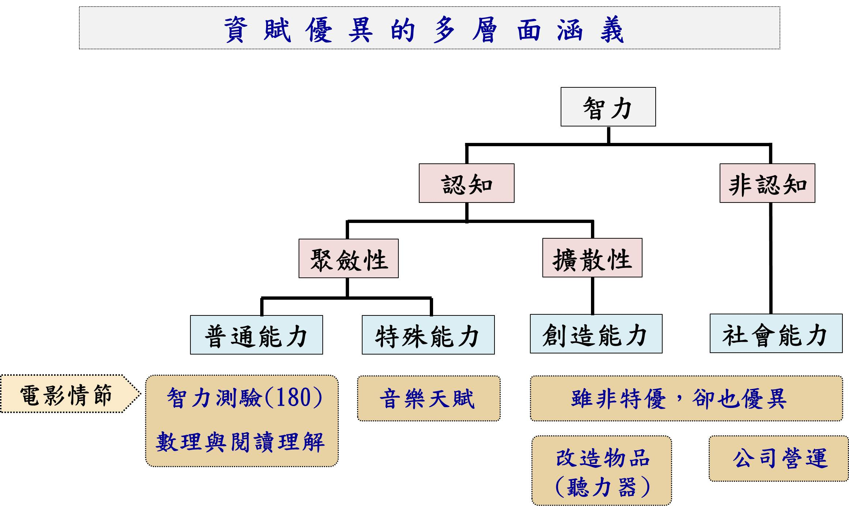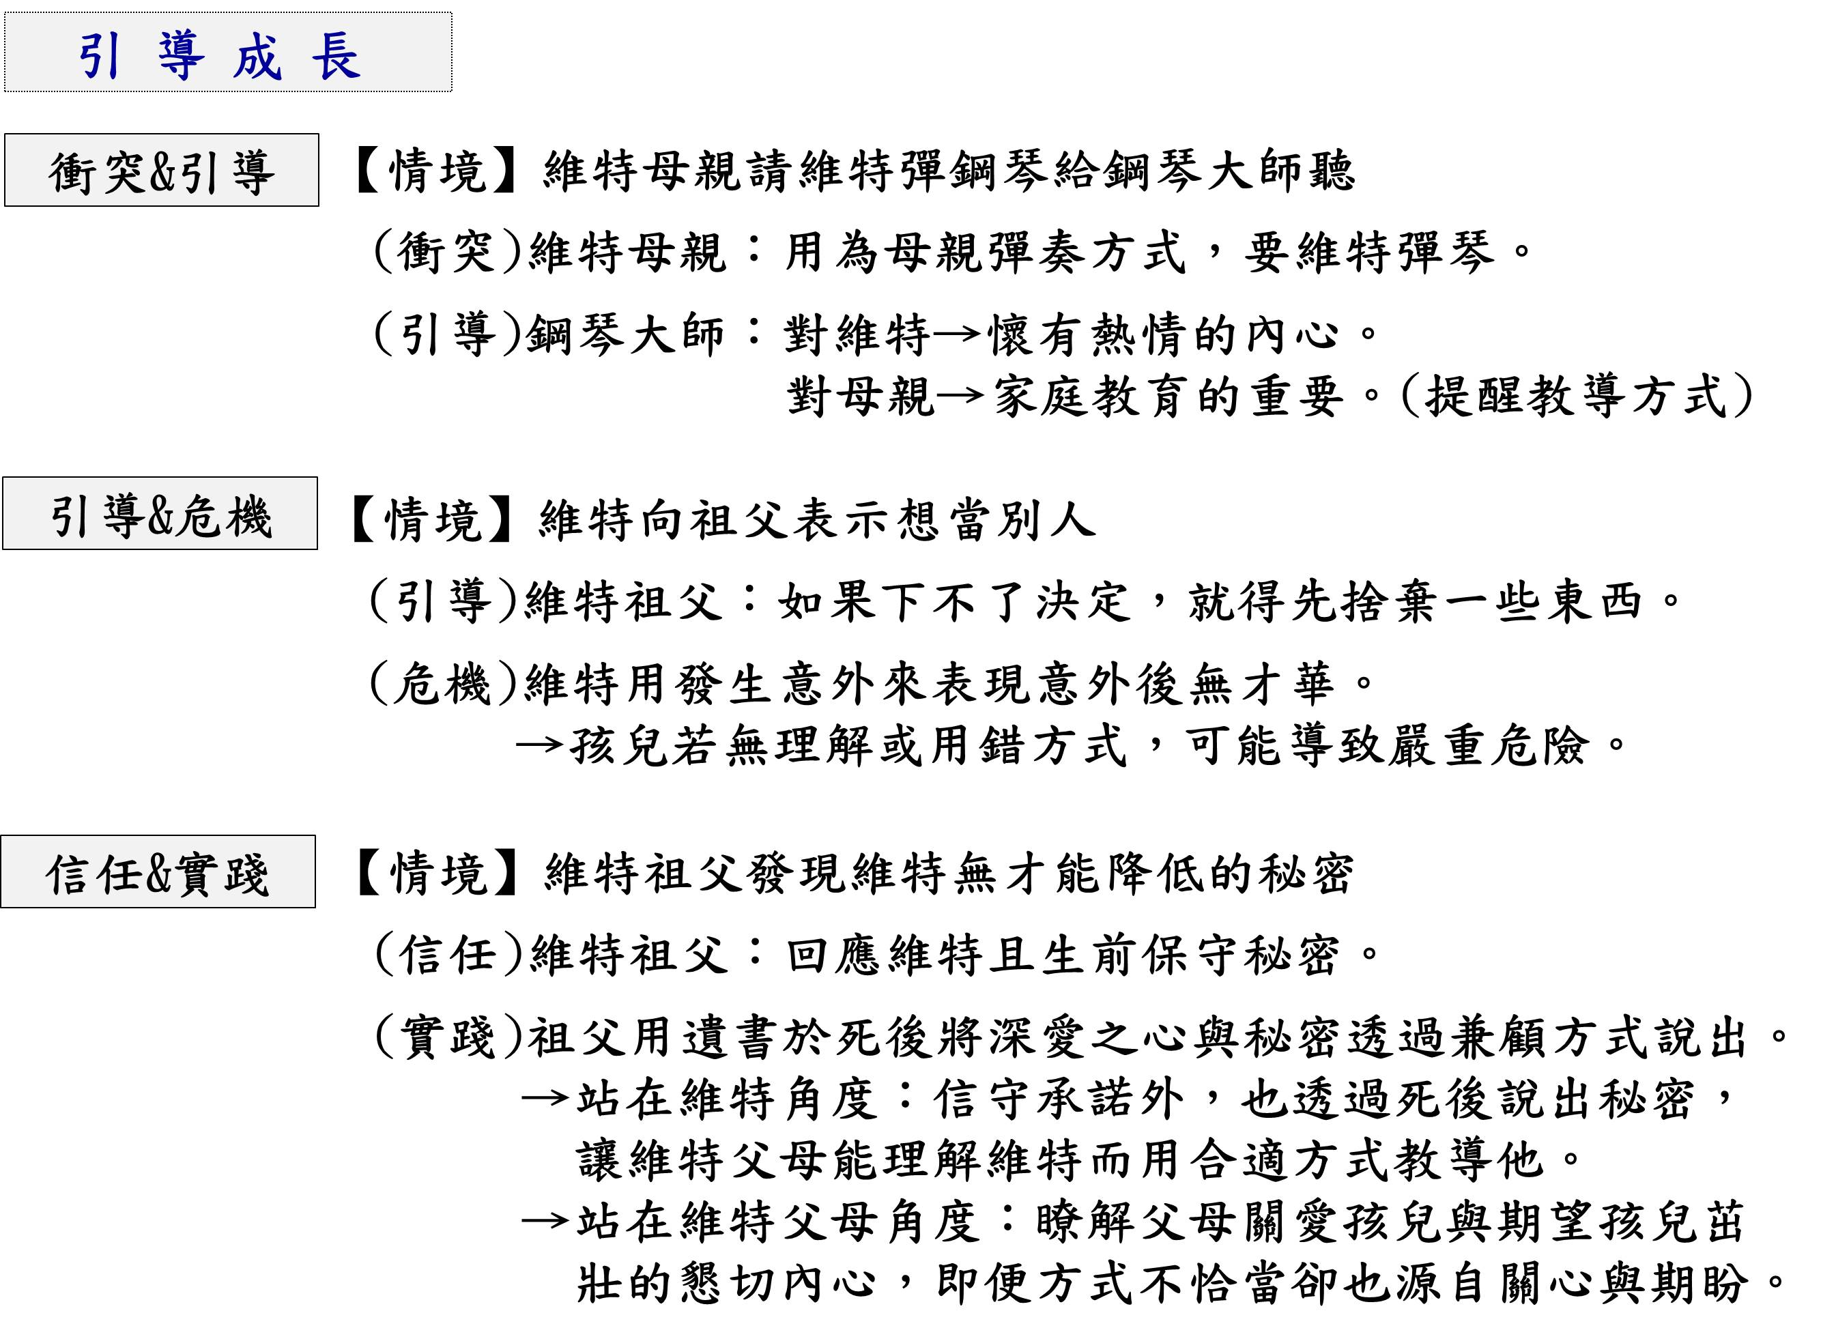

1. 提案討論：

無

1. 臨時動議：

一、宜祐：

1.自然領域探究實作的規劃撰寫審查可能再提升嚴謹標準，也請師長們早些預備。

2.自然領域探究實作的規劃撰寫教師之人員名單如下：

|  |  |  |  |
| --- | --- | --- | --- |
|  | 物理科 | 化學科 | 生物科 |
| 原 | 宜祐、家興 | 宏銘、婉珮 | 如玉、文均 |
| 後 | 宜祐、伊嵐 | 宏銘、怡君 | 如玉、敏娟 |

二、堯婷：

108/11/18(一)中午召開109學年度體育班入學新生課程規劃的相關會議，而自然領域於109學年度體育班入學新生的開課項目與時數，如108學年度體育班入學新生的課程規劃內容。

三、如玉：

1. 108/11/18(一)召開的課發會，其會議上有微調與補充本校108、109學年度課程評鑑小組運作要點，但修改前後的內容變化不大。

2.自主學習(彈性學習1)：

(1)學生線上填寫自主學期計畫，而學校預計規劃公開觀摩與記警告的獎懲。

(2)學生線上填寫的資料眾多，除了現行108學年度入學新生應繳交學習歷程成果，讓師長線上審核，日後師長們也要對其他成果進行認證。

(3)自主學習實施地點雖然可不在教室，但須提出與認證。

1. 散會：民國 108 年 11 月 19 日(星期二) 時 分

|  |  |
| --- | --- |
|  |  |
| 照片說明文：特教研習 | 照片說明文：特教研習 |